Wongklom-2(command)

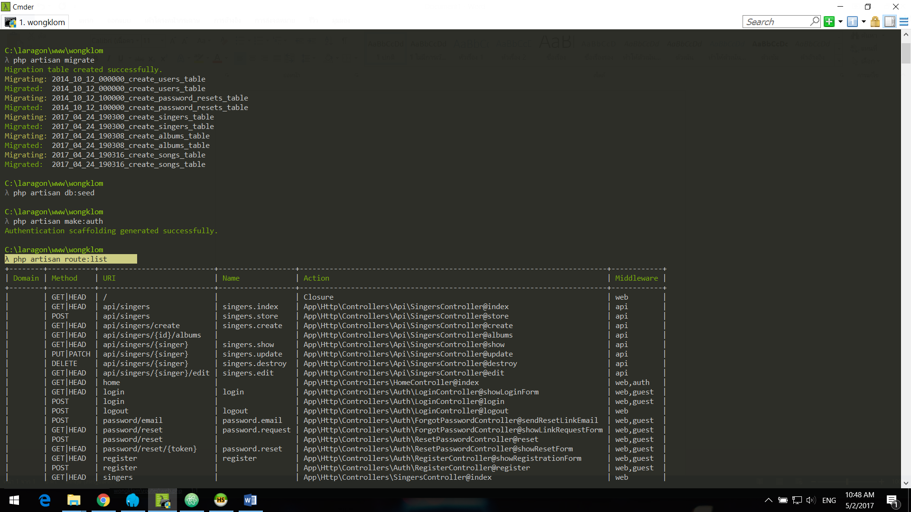

เข้า middleware ก่อน controller